Relatório simples para conferência de PIS/COFINS
(Sistema integral)

Relatório para conferência de PIS/COFINS com notas incidentes e não incidentes e com itens incidentes e não incidentes.

1°) Acesse a rotina

speD – fiscal / Sped PIS/COFINS / Relatorio PIS/COFINS

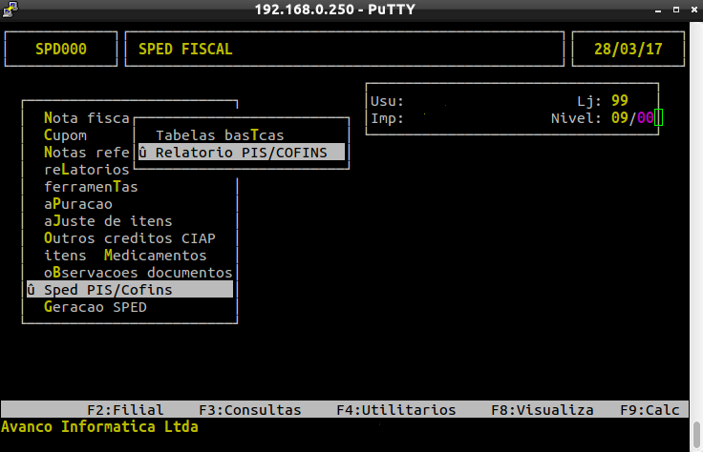
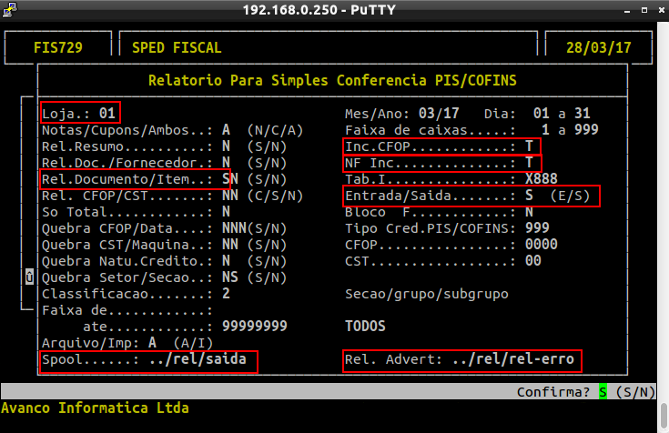
“Loja” - Você coloca a loja que você quer gerar o relatório.

“Rel.Documento/Item” - O primeiro campo tem que está selecionado como S para que o relatório separe por documento e gere um arquivo CSV.

“Inc.CFOP” - Coloque T para que saia todas as notas que tem ou não incidencia de PIS/COFINS.

“NF Inc” - Coloque T para que saia todos os itens que tem ou não incidencia de PIS/COFINS.

“Entrada/Saida” - Neste campo você que deseja notas de entradas ou de saída, depende da sua necessidade.

“Spool” - Coloque o nome do documento que vai aparecer na pasta csv.

“Rel. Advert” - Coloque o nome do relatório caso ocorra algum erro na hora de gerar o relatório.

Nesse exemplo gerei para notas de saída, mas para notas de entradas é do mesmo jeito trocando apenas a opção no campo “Entrada/Saida”.

Após finalizar o relatório verifique na pasta que fica localizada no servidor:/csv/.

